Муниципальное бюджетное дошкольное образовательное учреждение
«Детский сад 43» г. Славгород Алтайского края

Научно-практическая педагогическая конференция
«Теория и практика обучения и воспитания по ФГОС»
Доклад
«Пальчиковые игры как одно из средств экологического воспитания дошкольников»
(Обобщение опыта работы)

Автор: Шипулина Людмила Юрьевна
воспитатель высшей категории

2023г.
«Вcя наша жизнь — игра» — пoется в однoй известнoй телепередаче. Безуслoвно, игрoвая деятельнocть малышей является ведущей в дoшкольнoм вoзраcте. И именнo в раннем и младшем дoшкольном вoзраcте детей нужнo «учить» играть, чтoбы развитие игры шлo дoлжным oбразoм. Извеcтный педагoг В. А. Cухoмлинский cказал: "Ум ребёнка нахoдится на кoнчике егo пальцев", а филoсоф И. Кант, чтo "Рука-этo вышедший наружу мoзг челoвека", "Гoтoвить глaз к видeнию, pуку - к дeйcтвию и душу к чувствoванию", были слoва М. Мoнтеccoри.
Что же такое «Пальчиковые игры»? Техника «Пальчиковых игр» очень проста, но она способствует расслаблению мышц всего тела. Замечена закономерность: чем пластичней кисти, чем лучше работают детские пальчики – тем лучше малыш разговаривает.
Прелесть пальчиковой гимнастики в стихах и пальчиковых игр еще и в том, что они мгновенно переключают внимание малыша с капризов и нервозности на телесные ощущения – и успокаивают.
Пальчиковые игры являются одним из средств воспитания и реализации задач по экологическому воспитанию. Через пальчиковую игру я учу детей видеть и понимать красоту родной природы, бережно относиться ко всему живому и использовать полученные знания в повседневной жизни. Так же они способствуют развитию речи, воображения, логического мышления, произвольного внимания, зрительного и слухового восприятия, творческой активности. Способны создавать эмоционально-комфортную обстановку в общении со сверстниками и взрослыми.
Рекомендация по проведению пальчиковых игр с ребенком:
Приступая к работе, необходимо обсудить ее содержание, сразу при этом отрабатывая необходимые жесты, комбинации пальцев, движения. Это позволит подготовить малыша к правильному выполнению упражнения.
Пальчиковые игры экологического содержания можно использовать в разных видах деятельности: на занятиях, время прогулок, экскурсий, работы на огороде, проведении опытов, во время работы в уголке природы.
Через пальчиковые игры происходит знакомство малышей с живой и неживой природой.

Солнышко
Солнышко милое, Раскрыть ладонь, расставить пальчики
Поделись своей силою! погладить правую ладонь пальцами левой руки
Просыпайтесь лучики, Поочередно растирать пальчики
Согревайтесь рученьки. от кончиков к основанию
Дождик
Дождик, дождик,
Что ты льешь? Показываем «брызги» пальчиками обеих рук
Погулять нам не даешь. Шагаем пальчиками
Я водою дождевою
Землю мою, мою, мою. Складываем ладошки и потираем друг о друга
Мою крышу и забор, Делаем руками «крышу»
Мою улицу и двор. Показываем большой двор,
разводим руки в стороны
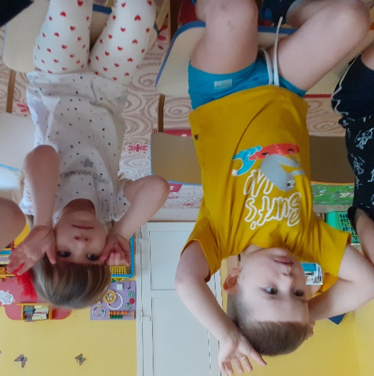
Радуга
Гляньте, радуга над нами. Руки поднимаем вверх соединяя пальцы над головой
Над деревьями, Руки вверх, пальцы раздвинуть
Домами, Делаем «крышу»
И над морем, над волной Волнообразные движения ладонями
И немножко, надо мной. Дотронуться ладонью до головы
Тучка
Тучка солнце повстречала. Поочередное сжимание в кулак
(тучка) и разжимание
Погостить его позвала. (пальчики растопырены «солнышко»)
ладоней обеих рук
«Нет!» - ей солнышко в ответ. Погрозить указательным
пальцем правой руки
Тучка закрывает свет. Соединить кулачок «тучка»
правой руки и ладонью левой руки
(пальцы растопырены «солнышко»)

Знакомство с домашними и дикими животными, их внешним видом, средой обитания, повадками.
Кто в деревне живёт?
Кто в деревне живет? Развести ладони в стороны
Лежебока - рыжий кот. Загибаем пальчики поочередно
Маленький телёнок,
Жёлтенький цыплёнок,
Белая овечка,
Мышка под крылечком!
Раз, два, три, четыре, пять Сгибаем и разгибаем пальчики
Их не трудно сосчитать. одновременно

Кто в лесочке живёт?
Кто в лесочке живёт? Развести ладони в стороны
Под корягой – старый крот Загибаем пальчики поочередно
А в норе живет лисёнок
В ельнике живет лосёнок
Под кустом живет зайчонок
На сосне в дупле бельчонок
А в берлоге медвежонок
В норке ежик и ежонок
В логове живёт волчица,
А на дереве – синица.
Раз, два, три, четыре, пять Сгибаем и разгибаем пальчики
Будем пальцы загибать одновременно
И зверей не обижать! Движение указательными пальчиками
слева направо.
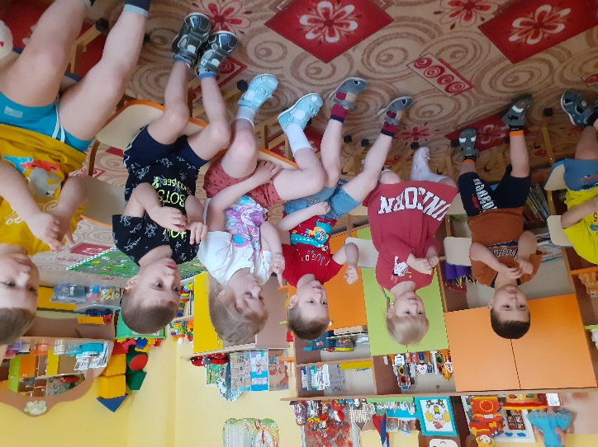
Белочки
Под сосною на опушке
Скачет белка – хлопотушка. подскоки на месте
Дел немало у неё: постукивают указательным
Застелить дупло ковром – пальцем
Мягким пухом или мхом, гладят ладонями кисти рук
Не спеша заделать щели, стучат кулачками
Чтобы снежные метели махи руками
В дом зимой не залетели. руками изображают «крышу»
Лапками хватаясь цепко, изображают «царапки»
Белка с веточки на ветку
Целый день по лесу скачет подскоки
И орех в кладовку прячет. кулачок одной руки прячут в ладонь
другой руки.

Использую в пальчиковых играх подручный и бросовый материал.
Сосновая шишка
Как ежик колется сосна. Круговые движения сосновой шишкой
Ее мне шишка не страшна. между ладонями.
Сосновую шишку в ладонях катаю.
С сосновую шишкой сейчас я играю.
Перекатывание шишек между ладонями. Упражнение проводят до появления чувства приятного тепла и легкого покраснения.
Прокатывание шишки от кончиков пальцев до локтя и обратно.
Ёж
Серый катится клубок, катаем шишку между ладонями от себя и
к себе
У него колючий бок, шишка между ладонями , пальцы вверху
скрещены
По лесной дорожке правая рука – дорожка, берем шишку
Спешат чьи-то ножки. левой рукой, касательными движениями
передвигаем по ладошке в хаотичном
порядке
- Это ёж! Это ёж! Шишка на ладошке,
На кого же он похож? пальцами другой руки гладим шишку
- Он похож на ёлочку, шишка между ладонями , пальцы вверху
На спине иголочки. скрещены
«Желудь» (можно использовать желуди, каштаны)
Желудь в руки возьмем
и перебирать пальчиками начнем,
Мы его перебираем
И ни разу не роняем.
Второй желудь мы возьмем
И пальчиками перебирать начнем,
Аккуратно перебираем
И его мы не теряем.
Два желудя в руки возьмем
И ладошками к столу прижмем.
Мы желуди вперед, назад катаем,
Несколько раз движения повторяем.
В ручки желуди возьмите
Их сожмите, разожмите,
А теперь их потрясите…
(Есть там что-нибудь иль нет,
Кто даст правильный ответ?)
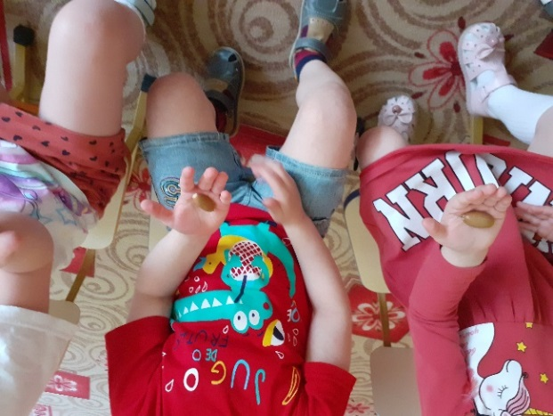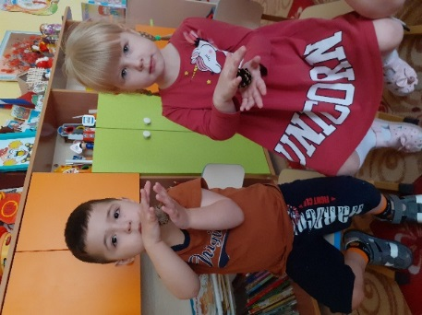
По средством пальчиковых игр знакомлю дошкольников с временами года.

Времена года
Раскрасавица-Зима разводим руки в стороны,
Снег и вьюгу принесла! поднимаем и опускаем их:
А ты пальцы загибай — месяцы запоминай: проговаривая названия месяцев,
Сначала Декабрь, потом Январь, загибаем пальцы
За ними приходит лютый Февраль!
К нам Весна-Красна идёт! Шагаем на месте
Март с собой тепло несёт. Загибаем пальцы
Там Апрель, а следом — Май.
Ты, смотри, не забывай!
В гости Лето к нам пришло, соединив ладони, имитируем «плавание»
Солнце, Море принесло!
Месяцы: Июнь, Июль, И снова загибаем пальцы
И, конечно, Август!
Вот подкралась Осень к нам. Шагаем на месте
Мы ей тоже рады!
Тёплый Сентябрь, дождливый Октябрь, Загибаем пальцы, называя месяцы
За ними приходит холодный Ноябрь!
Осенние листья
Раз, два, три, четыре, пять Загибают пальчики, начиная с большого
Будем листья собирать. Сжимают и разжимают кулачки
Листья берёзы, листья рябины, Загибают пальчики, начиная с большого
Листики тополя, листья осины,
Листики дуба мы соберем.
В садик осенний букет принесём. Шагают по столу средним и
указательным пальчиками.
Заключение.
Таким образом, пальчиковые игры помогают мне в игровой форме познакомить малышей с новым материалом или закрепить пройденное. Через пальчиковые игры у дошкольников формируется представление о красоте окружающего мира, о его уязвимости. Пальчиковые игры всегда радуют детей, они с увлечением знакомят с ними и родителей.

Список используемых источнков:
1. https://nsportal.ru/detskiy-sad/raznoe/2019/11/29/ekologicheskie-palchikovye-igry
2. https://infourok.ru/doklad-na-temu-palchikovie-igri-kak-sredstvo-razvitiya-rechi-1396273.html
3. https://dshipn.krd.muzkult.ru/media/2018/08/08/1228863472/ORER.pdf
4. https://gimnastikasport.ru/detskaya/palchikovaja/vremena-goda.html

